Frühlingsgefühle im Herbst
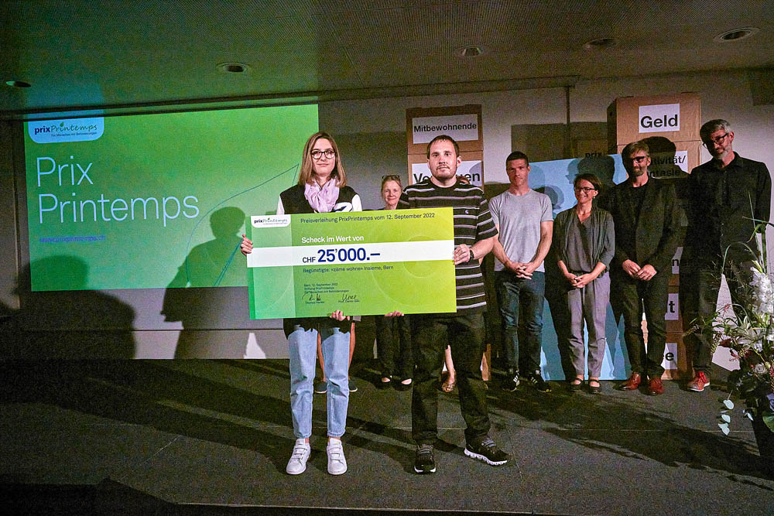Die Stiftung PrixPrintemps zeichnet Projekte aus, die Kinder und Jugendliche, aber auch Erwachsene mit Behinderungen unterstützen. So schafft sie nur Sieger.
Glückliche Gesichter prägen am Montag auch die diesjährige PrixPrintemps-Ehrung im Kursaal. Auch wenn alle Beteiligten das verstorbene Jury-Mitglied Bettina Bernold und den verstorbenen Stiftungsrat Roland Jeanneret schmerzlich vermissen und mit einer Schweigeminute ehren.
Ausgezeichnet werden drei Projekte: Mit 25 000 Franken das Wohnprojekt «Zäme wohne» von insieme Kanton Bern, das eine WG anstrebt, in der auch Menschen mit Beeinträchtigungen leben können. Die Stiftung Profil mit 25 000 Franken für die Förderung für Nischen- oder Inklusionsarbeitsplätzen für Menschen mit 3/4 bis voller Rente. Die Stiftung Aarhus mit 5000 Franken für ihre Bemühungen, einer Gruppe von Bewohnenden mit einer funkgesteuerten Türöffnungslösung den jederzeitigen Zugang zu einer mit einer Sicherheitstüre versehenem Gebäude zu ermöglichen.
Die Stiftung PrixPrintemps steht für Aufbruch, Hoffnung und Zuversicht. Bis vor der Pandemie fanden die Ehrungen im Frühjahr statt – seit 2021 gibts den Extraschub an Freude und Sonnenschein und damit eine grosse Portion Frühlingsgefühle für sämtliche Beteiligten im Herbst.
Fotos: Lucas Juliá-Waldow, Text: dr

